Задача.
Разработать комплексную систему мониторинга потенциально опасного региона.
Угрозы: наводнения, пожары, землетрясения.
Датчики: термодатчики, датчики уровня воды, сейсмодатчики.
Статус объекта наблюдения: норма, опасность, катастрофа.
Управление для МЧС: наблюдать, отправить БПЛА, отправить пожарных.
Управление для населения: наблюдать, подготовиться, эвакуация.
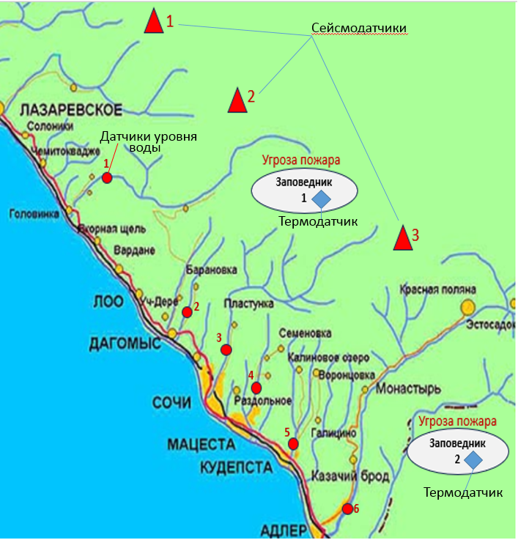
Построить модель региона.
Смоделировать наводнения разной силы для разных городов.
Смоделировать пожары разной силы в заповедниках.
Смоделировать землетрясения разной силы и команды для населения и МЧС. ВЫВЕСТИ ДИНАМИЧЕСКУЮ КАРТУ.

